البيانات الشخصية
الاسم | سناء حماد ضاحي
الحالة الزوجية | متزوجة
تاريخ الميلاد | ١٩٨٨
عنوان السكن | ديالى/ بعقوبة
رقم الهاتف | لا يوجد
البريد الالكتروني | sanaa89ahmed@gmail.com

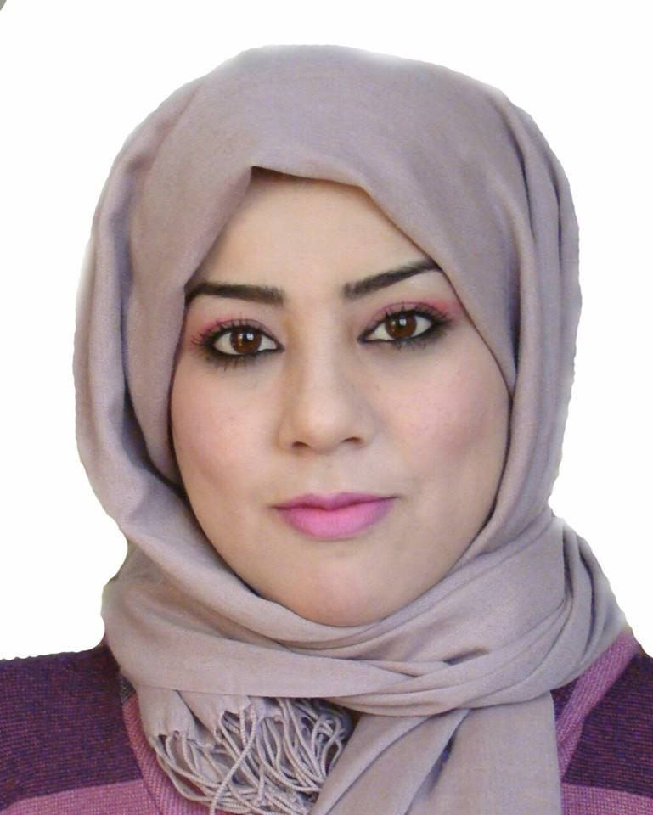
الصورة الشخصية

البيانات الاكاديمية
اللقب العلمي | مدرس مساعد
تاريخ الحصول عليه | 21/ 12/ 2020
الشهادة | ماجستير
القسم | الحاسبات
التخصص العام | علوم حاسبات
تاريخ اول تعيين | 16/ 5/ ٢٠13
التخصص الدقيق | تكنولوجيا المعلومات
المنصب الاداري | تدريسية

البكالوريوس
الكلية | العلوم
الجامعة | كربلاء
البلد | العراق
التخصص | علوم حاسبات
سنة التخرج | ٢٠١٠

الماجستير
الكلية | العلوم
الجامعة | ديالى
البلد | العراق
التخصص | علوم حاسبات
سنة التخرج | 2020

الدكتوراه
الكلية
الجامعة
البلد
التخصص
سنة التخرج

البحوث المنشورة داخل العراق وخارجه
عدد البحوث المنشورة داخل العراق | 4
عدد البحوث المنشورة خارج العراق | 3

المؤتمرات والندوات والدورات وورش العمل المشارك بها
عدد المؤتمرات | 2
عدد الندوات | 5
عدد الدورات | 8
عدد ورش العمل | 4

الكتب المؤلفة والمترجمة وبراءات الاختراع
عدد الكتب المؤلفة
عدد الكتب المترجمة
عدد براءات الاختراع

كتب الشكر والتقدير والشهادات التقديرية
عدد كتب الشكر والتقدير من السادة الوزراء | 4
عدد كتب الشكر والتقدير من السادة رؤساء الجامعات | 2
عدد كتب الشكر والتقدير من السادة عمداء الكليات | 6
عدد الشهادات التقديرية | 2

اللغات التي يجيدها التدريسي ( كتابة كلمة نعم امام اللغة )
اللغة العربية | نعم
اللغة الانكليزية | نعم
اللغة الكردية
اللغة الروسية

